МІНІСТЕРСТВО ОСВІТИ ТА НАУКИ УКРАЇНИ

Національний технічний університет України

Факультет інформатики та обчислювальної техніки

«Київський політехнічний інститут імені Ігоря Сікорського»

Кафедра інформаційних систем та технологій

Звіт

з лабораторної  роботи № 3

з дисципліни «Програмування – 2.

Основи програмування»

Варіант № 5

Виконав: Валіваха Андрій

     Студент гр. ІС-11 , ФІОТ

1 курс

Київ 2022

**Лабораторна робота #3**

Колекції C#. Списки. Словники. JSON. LINQ

**Завдання 1.**

Написати програму згідно отриманого завдання використовуючи колекції C#.



using System;

using System.Collections.Generic;

using System.Diagnostics;

using System.Linq;

namespace OPLab_3_1stTask

{

class Program

{

static void Main(string[] args)

{

List<int> list = new List<int>() { -3, -5, 1, 3, 9, 8 };

int minValue = Int32.MaxValue;

int maxValue = Int32.MinValue;

int minIndex = 0;

int maxIndex = 0;

for (int i = 0; i < list.Count; i++)

{

if (list[i] < minValue)

{

minIndex = i;

minValue = list[i];

}

else if (list[i] > maxValue)

{

maxIndex = i;

maxValue = list[i];

}

}

int tempMax = list[maxIndex];

list[maxIndex] = list[minIndex];

list[minIndex] = tempMax;

Console.WriteLine(String.Join("; ", list));

}

}

}

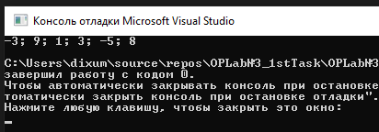

**Завдання 2**

Написати програму згідно виданого завдання використовуючи словники Dictionary в C#. Якщо результатом виконання програми є словник, **зберегти** цей результат у JSON файл

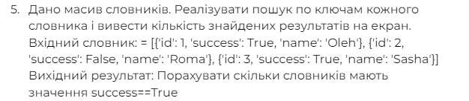

using System;

using System.Collections.Generic;

using System.Text.Json;

using System.Text.Json.Serialization;

using System.IO;

namespace OPLab_3_2ndTask

{

class Program

{

static void Main(string[] args)

{

Dictionary<string, object>[] storage = new Dictionary<string, object>[3];

storage[0] = new Dictionary<string, object>();

storage[1] = new Dictionary<string, object>();

storage[2] = new Dictionary<string, object>();

storage[0].Add("Id", 1);

storage[0].Add("success", true);

storage[0].Add("Name", "Oleh");

int a1 = (int)storage[0]["Id"];

bool b1 = (bool)storage[0]["success"];

string c1 = (string)storage[0]["Name"];

storage[1].Add("Id", 2);

storage[1].Add("success", false);

storage[1].Add("Name", "Roma");

int a2 = (int)storage[1]["Id"];

bool b2 = (bool)storage[1]["success"];

string c2 = (string)storage[1]["Name"];

storage[2].Add("Id", 3);

storage[2].Add("success", true);

storage[2].Add("Name", "Sasha");

int a3 = (int)storage[2]["Id"];

bool b3 = (bool)storage[2]["success"];

string c3 = (string)storage[2]["Name"];

Console.WriteLine("The initial amount is: {0}", storage.Length);

var ListOfDictionaries = new List<Dictionary<string, object>>();

foreach (Dictionary<string, object> results in storage)

{

if (results.ContainsValue(true))

{

ListOfDictionaries.Add(results);

}

}

Console.WriteLine("Number of people who has True:{0}", ListOfDictionaries.Count);

string fileName = "ListOfDictionaries.json";

string jsonString = JsonSerializer.Serialize(ListOfDictionaries);

File.WriteAllText(fileName, jsonString);

}

}

}

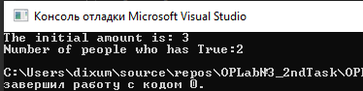  
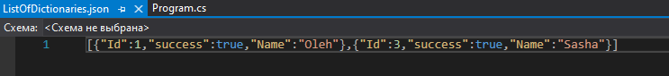

**Завдання 3.**

Написати програму згідно виданого завдання використовуючи лише LINQ методи. В кінці завдання в дужках наведена підказка, які методи LINQ могли б вам допомогти у вирішення задачі

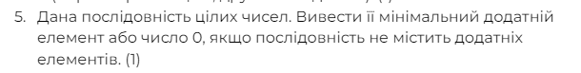using System;

using System.Collections.Generic;

using System.Linq;

namespace OPLab_3_3ndTask

{

class Program

{

static void Main(string[] args)

{

int[] integers = { -6, -4, -1, -9, -3, -8, -7 };

int minInteger = integers.Select(item => {

if (item > 0)

{

return item;

}

else

{

return int.MaxValue;

}

}).Min();

var result = minInteger == int.MaxValue ? 0 : minInteger;

Console.WriteLine("Min Positive Number = " + result);

}

}

}





Висновок: виконавши дану лабораторну роботу, я попрактикував тему колекції С#, списки, словники, та використовував LINQ.